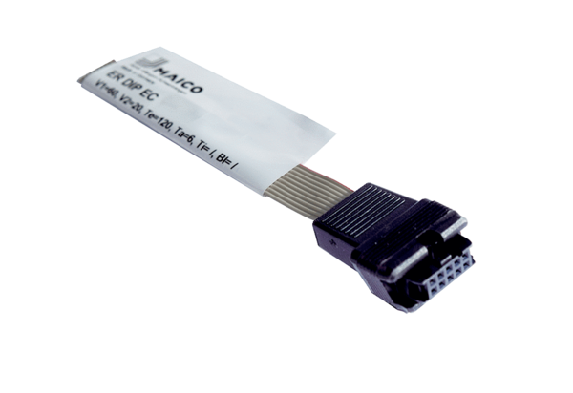Dongle ER DIP ECUnité de conditionnement : Selon la commande, à partir de 15 unitésGamme: B
Numéro de référence : 0157.1648Fabricant : MAICO

